KÉPNOVELLÁK – NOVELLAKÉPEK
ZALAI KÁROLY – VAYSZADA KÁROLY
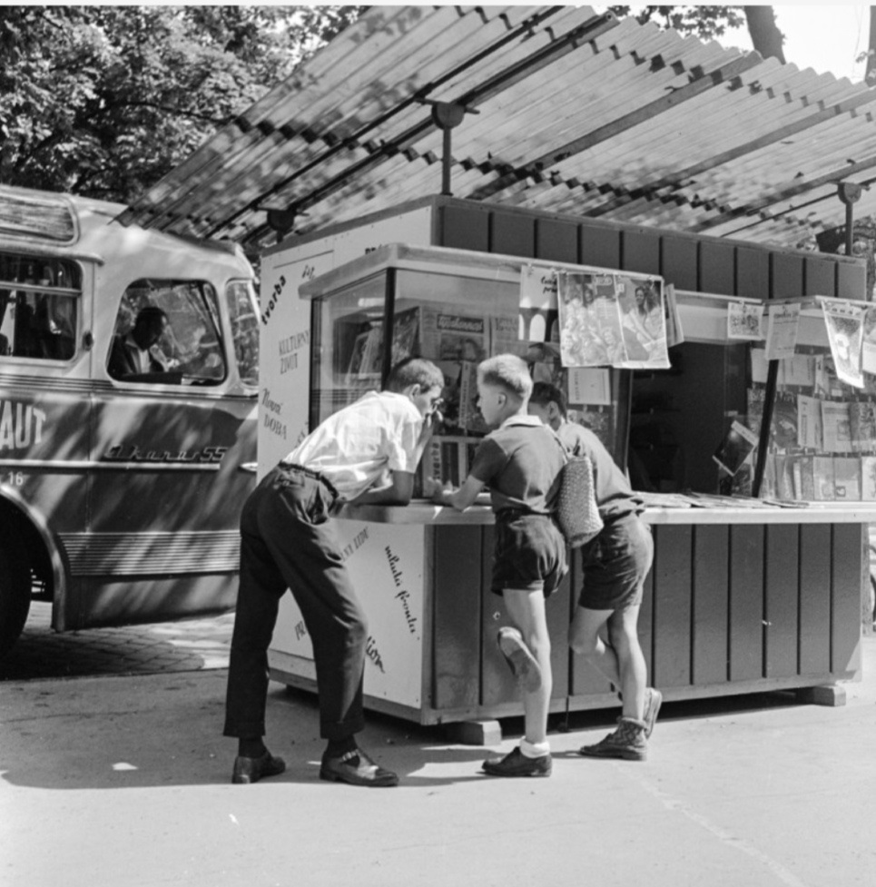

Az újságosnál
Az embergyerek a nyári szünetben tele van tervekkel, és a langy meleg levegő szinte vibrál a kalandoktól. Még akkor is, ha vásárolni indul. Fogja tehát az anyja cekkerét, a húszkoronást meg a mellé tett, anyja által írt listát: tej, kenyér, tojás, vaj, párizsi, és kilép az utcára. Egy picit még rossz kedve van, mert nem szeret bevásárolni, de már pár lépés után elárad benne a derű. Várhat még a bolt! Ezért aztán elindul, a cekkert a vállára csapva, csak úgy, szeszélyeinek engedve épp az ellenkező irányba. Ott van ugyanis az újságos bódé. A tetőre szerelt hullámpalán átszűrődő napfény varázsos, csalogató, szűrt fénnyel árasztja el a pavilon környékét. Az ember megáll a standnál, és alaposan átböngészi a címlapokat. Persze elsősorban lengén öltözött lányok fényképe után kutat. Szerencsére változnak az idők, mostanában egyre több újság borítóján kapnak helyet csinos lányok, háttérbe szorítva a traktorosok, élmunkások és állig felöltözött fejőnők fényképét. Itt aztán az ember, mint valami felfedező szép lassan átvágja magát a képek dzsungelén, és alaposan megnézi valamennyi címlapot. Ha szerencsés, még az is megtörténhet, hogy az újságos, a forgalmat növelendő, kihajtja az újság belsejét, és olyan cikkbe enged bepillantást, amelyet valami pajzán képpel illusztráltak. Ebben az életkorban az ember percekig el tud gyönyörködni egy-egy ilyen fotóban. Értő, csaknem röntgen szem-mel bámulja a női idomokat, s minden pillanatban újabb és újabb történe-teket eszel ki, miképpen fog majd ő is megismerkedni hasonló lányokkal. Éppen ezért alapos terepszemlét tart, minden centimétert átvizsgál, és minden centiméterhez valami őrült fantáziakép tapad. Jobb pillanataiban még levetkőztetnie is sikerül egy-egy lánykát, sőt, még beszédbe is elegyedik vele. Nem tudja ugyan, miről is beszélgethetnének, de fölhevült fantáziá-jában most minden lehetséges. És amint terepszemlét tart, egyszerre csak nem akar hinni a szemének: az egyik címlapon három fürdőruhás ifjú kommunista lányt pillant meg. Buja keblükön némi izzadtság csillog, egé-szen a bikinifelső pereméig. A fiúcska legszívesebben letörölné az izzadt-ságot; és kivenné a kezükből az ásót, amelyre az árokparton a társadalmi-munka szünetében támaszkodnak, s azt ajánlaná, hogy heveredjenek le inkább, és süttessék magukat a nappal. Hajukat szél lebegteti, és úgy mosolyognak, mintha tudnák, mit fognak érezni a különböző csehszlovák városkák és falvak fiúcskái, amikor megpillantják a fotójukat. Jan, kétszer is körbejárja a standot, és a második alkalommal újabb szerencse éri, mert találkozik az egyik barátjával. Ő is csak úgy cselleng a pavilon körül. Talán moziba indult, de nem tudja még, mit játszanak aznap. Bár azt hallotta, rövidesen valami francia filmet fognak vetíteni a Belmondóval. Az mindig klassz, tele van üldözéssel és bunyóval, meg jó csajok szerepelnek benne. Jan azonnal arra gondol, hogy gyorsan bevásárol, hazaviszi a cuccot, és együtt mennek el, megnézni, mi a helyzet a Moskva moziban. De ebben a szép időben meg kéne fontolni az uszodát is, vagy esetleg elmehetnének pecázni a patakra. Ezen töprengenek, amikor megjelenik még egy ismerős. Egy nagyfiú, aki már gimnáziumba jár, és még az általánosból ismerik. Megtudják, hogy pár hét múlva az NDK-ba utazik a szüleivel, mert végre kiutalták nekik a hőn áhított Skodájukat. A Balti-tenger partján fognak táborozni, méghozzá egy campingben. Azt hallotta az NDK-ban nagy divat a meztelen fürdőzés, különösen azon a részen, ahol föl akarják verni a sátrukat. Ezen aztán mind a hárman hosszan eltöprengenek. Jan a hír hal-latán, amit persze észre sem vesz, jobb lábával vakargatni kezdi viszkető sípcsontját. Annál szebb dolgot el nem tudna képzelni, hogy csak úgy he-verészik a tenger mellett a homokban, és meztelen lányok sétálnak körü-lötte. Az NDK-ban, tudják meg a nagyfiútól, szuper cipőket is lehet kapni, meg állítólag nyugati hanglemezeket. Például Elvis Presley-t, akit a rock and roll királyának neveznek. Ugyan erről az énekesről meg a rock and rollról Jan és a haverja még sohasem hallott, de mindketten sokatmondóan bólogatnak. Ekkor érkezik el a nap fénypontja. A nagyfiú elővesz a nadrág-zsebéből egy ezüstpapírba csomagolt csokoládédarabot. Azt mondja, hogy „Toblerone” a neve, és az apja hozta pár napja, ugyanis kiküldetésbe volt Bécsben. A csokoládénak rendkívül érdekes a formája, olyan mintha cápafog lenne. Letör a meglehetősen olvadt csokiból egy-egy darabot és ők bekapják. Jan életében először kóstol nyugati csokoládét. Ilyen finomat még sohasem evett! Édes volt, apró mogyoródarabkákkal meg valami mással töltve, ami a foga közé ragad. Egy pillanatig arra gondol, ilyen íze lehet a dolgoknak a Paradicsomban, és rettenetesen bántotta később, hogy túl mohón ette. Miközben némán a csokoládé ízén töprengenek, neki-támaszkodnak a stand pultjának, úgy ahogy a férfiak szoktak ácsorogni a sörözőkben. Ekkor begurul melléjük a MÁVAUT, Ikarus 55-ös járata, mely-nek sofőrje gondterhelt arccal egy barna aktatáskában keresgélni kezd, majd megfontoltan kitölt valami nyomtatványt. Közben halkan brummog a farmotor, és kellemes benzinfüstillat lepi el őket. Tán ennek hatására Jan arra gondol, csak úgy fölszáll rá, jegyet vesz, s a következő órákban vad-regényes magyar tájakon ring vele az Ikaruszt. És nem sokkal később már Miskolc vagy Salgótarján romantikus utcáin andaloghat, fagylaltozva és mélyen a huncut magyar lányok szemébe nézve. A csokoládé ízével szá-jában, a bódító benzinillatban minden lehetségesnek tűnik számára. És abban reménykedik, hogy sohasem lesz vége e csodás pillanatnak.

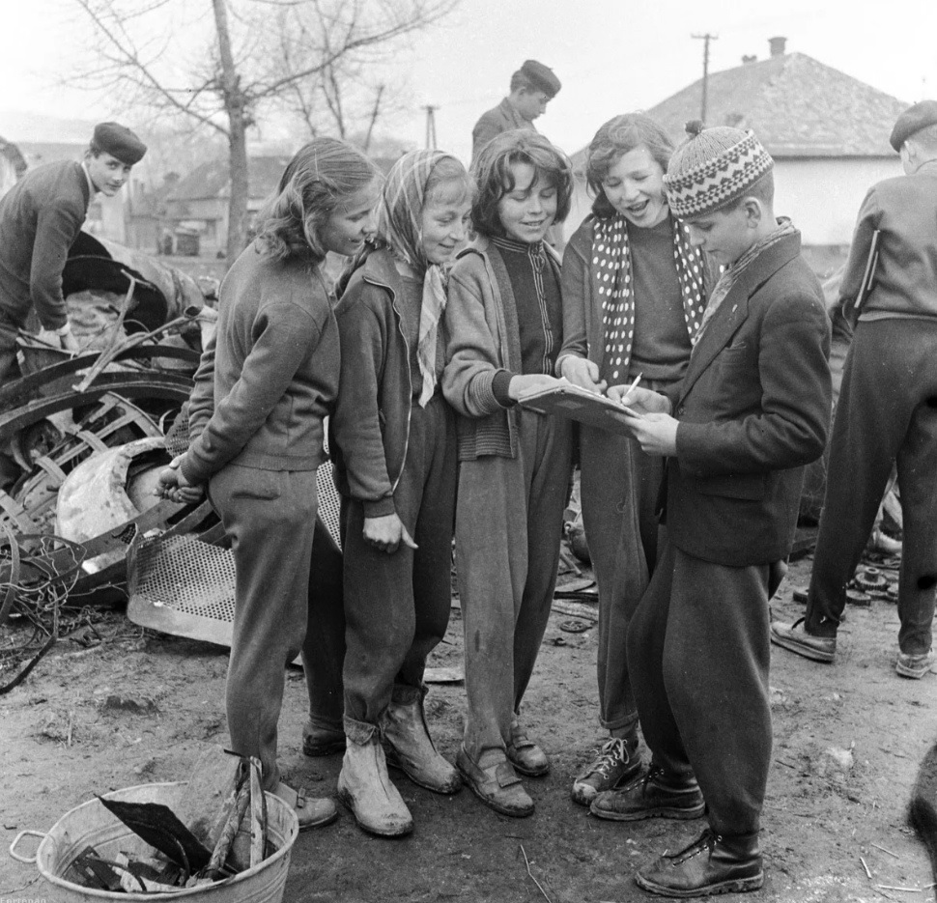
Lecke
Horný (Felső)-Olimpocskuban négy csehszlovák istennő: Afrodicsku, Hérocsku, Pallasz Aténocsku és Helénku veszi körül Pariszkut, Priamoszku elvtárs fiát, aki azon töri a Balkánon hosszú évtizedeken át viselt, rettenetes kötött-sisakba bújtatott fejét, melyik szépségnek árulja el a számtanlecke megoldását. Nincs könnyű helyzetben, hisz az istennők válogatottabbnál válogatottabb ledér holmikba bújva próbálják elérni cél-jukat. Bizony, Pariszku nem is mer fölnézni, inkább a helyzetnek meg-felelő komolysággal magyaráz, mintha az x-ek és y-ok után kutatna, de közben pontosan tudja, hogy az istennők csak azért veszik ilyen szorosan körbe szépségükkel, hogy minél előbb megkapják a megoldást, aztán ma-gára hagyják. Éppen ezért húzza az időt. Úgy tesz, mintha gondolkodna, de közben észrevétlenül a pompázatos csehszlovák mackóruha-költemé-nyekben gyönyörködik. A macik enyhén kinyúlt térde sem tudja elrejteni ezen égi tünemények csodás hosszú és karcsú lábacskáit, amelyek vala-mennyien sáros, ámde ormótlanul könnyű, másképpen fogalmazva köny-nyeden ormótlan cipőkben rejtekeznek. A fiatal istennőcskéknek még alig van cicijük, de az ígérete mind a négynek ott bujkál a trevirapulcsija alatt, s persze a mackófelsők nincsenek becippzározva, hogy Pariszku fantáziá-ját tovább csigázzák. Bele is pirul, ha elgondolja, mi minden látható, eset-leg tapintható az agyonmosott és kifakult atlétatrikók alatt!? Ó, ha le-húzkodhatná valamennyi kitaposott, agyontalpalt cipőcskét, a meg-stoppolt, mindenféle színű zoknicskákat, aztán a mackónadrágok követ-keznének, amelyek kinyúlt gumijuk révén úgy hullanának le a hamvas testecskékről, mint a hó. És ekkor már csak bugyicsku lenne rajtuk, amely alatt…Óh, óh! Pariszku ki sem meri mondani magában ezt a varázsos szót, csak elképzelni próbálja, de sajnos fantáziája nem terjed idáig. Eddig csak egyszer látta, és csak homályos körvonalait, mégpedig az egyik nyolcadi-kosnál, ám ez a bitang két koronáért árulta a fotót. És Pariszku csak e vétel után csodálhatta volna meg közelről és alaposabban a meztelen nőt, de nem volt ennyi pénze. Ám azóta sem tudja elfeledni azt a bozontos, fekete micsodát. Ha láthatná a jövőt, gondolja, amikor majd megnő, és férfi lesz belőle, minden egyszerűbb lenne… Most áruljuk el, mi történik majd vele az eljövendő esztendőkben!? Na jó, elmeséljük. Pár év múlva Hérocskuval smárolni fog ugyan, de nem lesz kellemes élmény, mert Hérocskunak az odvas fogai miatt rossz szagú a lehelete, és a hónalja is büdös, ugyanis a szoba-konyhában nincs fürdőszobájuk, és csak hetente egyszer mosdik meg alaposabban a lavórban. Pariszku csak azért fogja elviselni e csókot, mert abban reményekedik, hogy esetleg ágyba tudja csalni, de Hárocsku, kijelenti, csak akkor hajlandó lefeküdni vele, ha megígéri, hogy feleségül veszi. Erre pedig Pariszku nem lesz hajlandó, mert ekkor még úgy gondol-ja, hogy a hazudozás csúnya dolog. Később már nem lesz baja ezzel, belép a pártba és éljenezve masírozik a Május 1-i felvonulásokon. Egyébként Pallasz Athénocskut sikerül majd ágyba csalnia, bár ez nem lesz nagy kunszt, mert az egész Felső-Olimpocsku jól tudja, hogy bárkivel lefekszik, különösen, ha előtte megihat pár üveg sört. Pallasz Athénocsku végül egy kamiónŝofér felesége lesz, és alkoholistaként fog igen fiatalon meghalni, hátrahagyva három gyereket. Pariszkunak legjobban Afrodicsku tetszett mindig, aki ezen a fényképen a legtávolabb áll tőle, és szokás szerint na-gyon visszafogottan mosolyog, ugyanis már ekkor is tisztában van a szép-ségével, amit nem az Olimpocskuban lakó ifjaknak tartogat. Afrodicsku a gimnázium után egy doktorku felesége lesz, és hamar Prágába költözik. Pariszku csak nagy néha fogja látni, amikor két-három havonta meglátogatja öreg édesanyját, és csomagot pakol ki a böhöm nagy Mercédeszéből. Pariszku majd sok-sok év múlva, amikor már kopasz és kövér lesz, meg gyakran fáj a tüdeje, mert túl sokat cigizik, egyszer a műszak után, amikor épp friss, hideg csapolt sört kortyol a sarki krčmában látni fogja, hogy Afrodicsku az utca másik oldalán elsétál, úgy emelgetve piros, magas-sarkú cipőbe bújtatott lábait, mint egy gólya. Pariszku ekkor majd bol-dogan odakiáltja neki, hogy szia Athénocsku, hogy vagy!? A még mindig istennői szépségű lány azonban át fog nézni rajta. Mintha nem ismerné. A párkák végül úgy akarják, hogy miután Pariszku leszolgálja a katona-idejét, kétszer is kigyógyulva a tripperből, Helénku kezét nyerje el, akit pár évig nem fog látni, mert ápolónőnek tanul egy távoli nagyvárosban. Amikor újra találkozni fognak, Pariszku fél évig udvarol neki. Nagy lagzi lesz, száz tojásból sütemény, hetvenkét csirke, meg egy disznó. Helénku már nem lesz szűz, viszont korábbi élményei révén ügyesen mozog az ágyban. Aztán jön két gyerek, tanácsi lakás, meg egy Lada. Esténként tévé. Ám Pariszku, most még ebből, szerencsére, semmit sem sejt. Csak nézi, nézi a kezében tartogatott füzetet, magyaráz, még azt hiszi, hogy majd egyetemre is fölveszik. (Ezért kezdett mostanában zakót hordani.) És úgy gondolja, majd csak tőle függ, melyik lánnyal kezd járni, ha kicsit na-gyobbak lesznek. Hát igen, Pariszku szemét még elvakítja a gyermeki tudatlanság és a végtelen optimizmus. Pedig ha fölnézne a füzetéből és körbetekintene, látná a sötét jövő körvonalait. Három mackónadrágos fiú kutat ugyanis a mögöttük lévő fémhulladék-kupacban értékesebb cuccok után. Nekik nem sikerült. És ez így is marad, sőt egyre rosszabb lesz. Ők már tudják, miként a fotós is, milyen keserű az élet, ha az istenek vala-milyen okból, nem segítik a halandókat. Így aztán ha megharagszanak rájuk Malibu, Saint-Tropez vagy a Kanári szigetek helyett a sáros Horný Olimpocskuba kezdhetik az életüket.

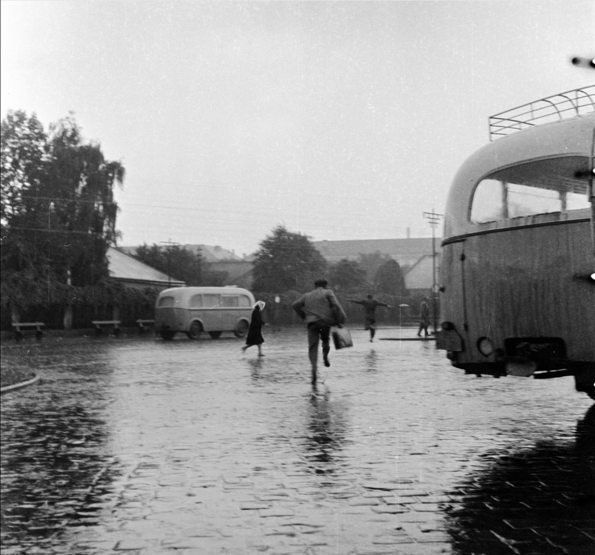

Finis
Vayszada Károly az ötvenes évek második felében, egy esős májusi nap reggelén, megállt egy buszvégállomáson és körbenézett. Jobbra tőle egy még üres busz állt. Baloldalt, átellenben egy pótkocsi árválkodott, amit csak csúcsidőben szoktak fölkapcsolni a buszokra. A tér másik oldalán, jó pár száz méterre látott még egy buszt. Már indulás előtt lehetett, mert so-kan ültek benne, és ketten is futottak feléje, egy fejkendős szatyros nő, és egy aktatáskás férfi. Vayszada fölemelte a fényképezőgépét, hogy le-fotózza őket, amikor, mintha az égből pottyant volna alá, átszáguldott előtte egy széttett karú fiú. Vayszada habozás nélkül exponált. Úgy érezte, mintha valami mitológiai figura nyargalt volna el előtte… Ő lett hát e fotó főszereplője, és ettől kezdve Vayszada pontosan látta a fiú elmúlt néhány percét, meg azt, mi fog történni vele… Nem sokkal előbb még meglehe-tősen szomorúan ácsorgott a buszban, mert nem talált üres helyet, és ő csak ülve szeretett olvasni. Zakója zsebében könyv lapult, egy barátjától kapta pár napra kölcsön. Fintorogva lélegezte be a száradó ballonkabátok, zakók, esernyők, kendők, szatyrok, testek jólismert kipárolgását. Nikotin, naftalin, fokhagyma, némi alkohol, öregasszony-szappan, borotvahab, olcsó kölni, betegség, fáradtság, félelem, mosdatlanság és kilátástalanság jóismert szaga elegyedett a levegőben. Ma mindez valahogy fojtogatta. Az utasok maguk elé meredtek, és üres tekintetettel az indulásra vártak. A buszvezető cigivel a szájában bele-belenézett az esőtől homályos vissza-pillantótükörbe, s időről-időre megpöccintette a slusszkulcsot, mintha élvezte volna a rajta logó két fémkarika csilingelését. A hátsó sorokban két nő beszélgetett. Éles hangjuk föl-fölcsattant, valakit szidtak. Egy kalapos férfi újságot olvasott, a papírja lapozás közben kellemetlenül surrogott. A címlapon vastag betűk hirdették, hogy a párt óvja és építi a békét meg a kommunizmust. Az eső monoton kopogott a busz tetején, ám ahogy a fiatalember figyelni kezdte, mintha valami különleges zenefutam taktusai születtek volna meg a hangözönben. Pontosan hallotta, hogy egy dobos vette át a futam irányítását, a társai pedig közben abbahagyták a zenélést. Elhallgatott a trombita, a nagybőgő, és a zongora is, csak a félrecsapott kalapban ücsörgő dobos ütötte, cirógatta, simogatta a cintányért, azzal a kis seprűszerűséggel a kezében, s arcán elömlött a magányos zenélés gyö-nyöre. A fiú a busz foltos és foszladozó mennyezete felé fordította a tekin-tetét, és kíváncsian hallgatta, hogyan végződik a szóló. A szél néha végig-hajtotta az esőcseppeket a tetőn, mintha egyszerre többen is dobolni kezd-tek volna odakint. Víz csordogált az ablaküvegeken, különféle festménye-ket megjelenítve a táblákon. Ködben úszó tájak, jeges sziklák, hegycsúcsok tűntek elő, s csorrantak alá, újabb képeknek helyt adva. Még egy perc lehetett az indulásig. Órája nem volt. Pár éve eldöntötte, hogy soha sem fog viselni a csuklóján ilyesmit. Mintha bilincs lett volna rajta. Kényszere-sen azt nézegette, hátha történik valami, de a mutatói, mindig csak kegyet-lenül és sunyin a szürke idő értelmetlen múlását jelezték. Hát hagyják őt békén! Nem érdekli, mit mutatnak. Ha kíváncsi rá, megkérdezi valakitől, vagy fölnéz a templomtoronyra, habár, mostanában csak minden harma-dikon működött az óra. Várakozás közben fölvillantak előtte a munka-kezdés jólismert és utált pillanatai: a gyárnál majd leszáll, blokkol, bemegy az öltözőbe, átöltözik, közben gúnyosan nézik őt az öltözőszekrény ajta-jára fölragasztott lányok, a műhelyből tompán kiszűrődik a marógépek sikoltozása, tompa puffanások, a daruláncok csörrenése, kalapácsok csat-togása, a reszelők csikorgása, a kollegák reggeli tréfái nyomán fölcsattanó nevetés, a művezető ideges kiáltozása, pont úgy mint tegnap történt, és holnap is fog, meg azután is, amíg él, amíg melózik. És még csak inas. Hol van a vége? Harmincnégy perc, amíg beér. Ilyenkor szokta elővenni a könyvét, mert ha olvasott, békén hagyták, nem kellett beszélgetni a szom-széddal. De ma nem volt ülőhely. Állva meg utált olvasni. Nézte és hall-gatta az esőt. A nap még rejtőzködött, de a levegőben érezni lehetett, hogy hamarosan kibújik a felhők mögül. Ilyenkor oly vadítóan illatozik a fű, s nagy, kövér cseppek ülnek a virágkelyhekben és a szirmokon. A patak a falu szélén örömtől duzzadozva csordogál, s a partjáról nyurga békák ugrálnak hatalmas fejesekkel a vízbe. Igen, fűszállal szája sarkában most ott kéne ülni, aztán hanyatt dőlni, úgy olvasni, közben el-elszunyókálni, majd fölébredni, és nézni, csak úgy, a felhőket. Egyszerre valami isme-retlen érzés kezdett mocorogni a mellkasában. Érezte, hogy a ver a szíve, és közben valami súlyos gyönyör áradt szét benne, úgy feszítette, hogy szinte kicsinek érezte magán az ázott zakót. Mintha az esőben összement volna. A buszvezető megfogta a slusszkulcsot, és kinézett a térre. A távol-ban föltűnt két alak, egy nő meg egy férfi. Láthatóan busz felé futottak. A vezető is észlelte őket. Rájuk várt. A fiú ekkor átfúrta magát az utasok kö-zött, s az ajtó felé nyomakodott. Nem használta a lépcsőt, hanem leugrott a járdára. A levegőben jutott eszébe, hogy pont úgy csinált, mint gyerek-korában. És ilyenkor az anyja, mindig rászólt, „ne ugrálj Gyurika, mert kibicsaklik a lábad!”. Gyurika ekkor örömében beletrappolt egy óriási pocsolyába, és rettenetesen élvezte, amint a sáros víz, mint valami gejzír szétspriccelt körülötte. Megvadult csikóként körbefutotta a buszt, aztán nekilódult a térnek. Közben, mint egy repülő, kitárta karjait, és szélsebe-sen száguldani kezdett. El innen, gondolta, csak messze el! Ide-oda ciká-zott a téren, amely úgy ragyogott körülötte, mint valami égi kifutópálya. Igen, könnyűnek és villámgyorsnak érezte magát, mint egy görög isten. Először az életében. Arra gondolt, hogy vesz egy óriási svungot, fölszáll a magasba, és meg sem áll a patakig…

